Почти 4% белорусского населения находятся за чертой бедности
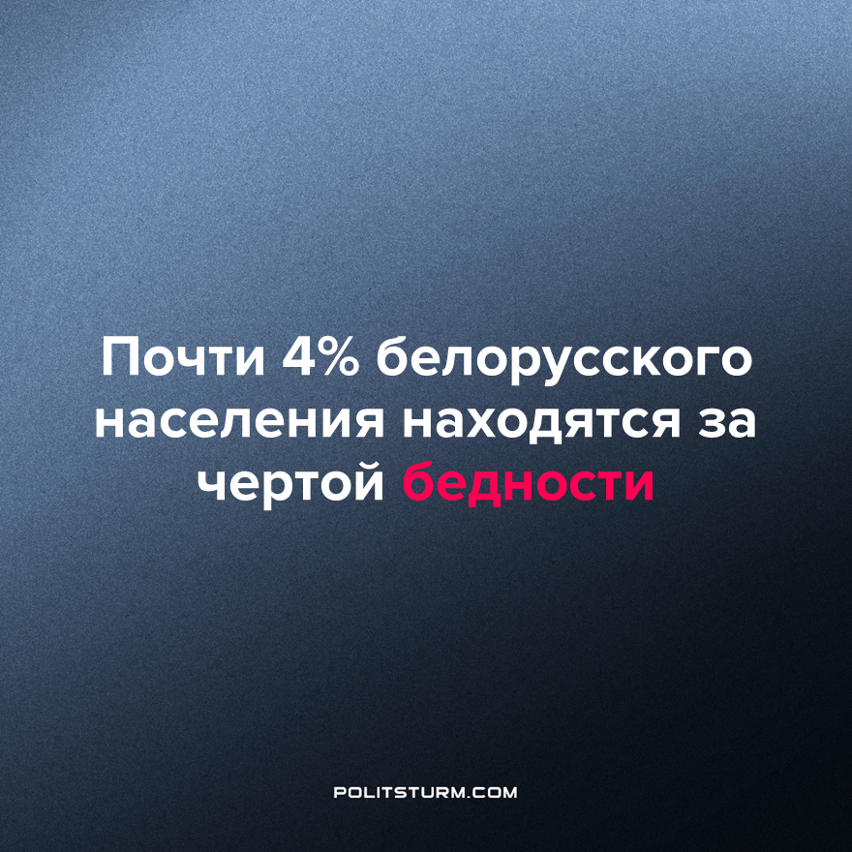

Оригинальная статья
2023-03-16
1 мин. на чтение

Белорусский статистический комитет сообщает, что 3,9% населения живут за чертой бедности.
Более чем у 360 тысяч человек среднедушевой доход ниже бюджета прожиточного минимума (БПМ). БПМ составляет 339 рублей 83 копейки. Федерация профсоюзов Белоруссии беспокоится, что в некоторых районах страны зарплата не позволяет рабочим удовлетворить потребности в рамках БМП.
С одной стороны, в Белоруссии имеется примерно 360 тысяч человек, чьи доходы не дотягивают до БПМ. Государство ничего с этим не делает. Федерация профсоюзов беспокоится.
С другой стороны, в Белоруссии есть примерно 400 тысяч “тунеядцев”. Чтобы разобраться с этой категорией граждан, госаппарат кропотливо трудится над их выявлением. Также, не покладая рук, идет работа над ведением базы “тунеядцев”, в которой они ставятся и снимаются с учета.
На поддержание “тунеядского” декрета расходуются не маленькие бюджетные средства.
В условиях капитализма, имманентной чертой которого является безработица, “тунеядский” декрет служит инструментом для того, чтобы сделать рабочих более покладистыми. Помимо того что безработный оказывается без дохода, так ему в нагрузку еще выставят счета за коммунальные услуги по “экономически обоснованным тарифам” (повышенные счета).
Очередной контрастный пример политики от самого “народного” государства. Пока одна часть рабочих находится в крайней нужде, государство тратит ресурсы на улучшение условий для эксплуатации. Правящий класс будет угнетать народ до тех пор, пока у него есть инструмент угнетения в виде государства.
Подобные казусы будут продолжаться, пока государственная власть находиться в руках класса бизнесменов. Для улучшения своего общественного положения рабочим нужно создать свое государство — государство диктатуры пролетариата. Только тогда у рабочих появится инструмент для продвижения своих классовых интересов.
Источник: Блог Гродно - «Стало известно, сколько белорусов живут за чертой бедности — это официальная статистика» от 05 марта 2023 г.

Оригинальная статья

